АЛГОРИТМ
размещения информации в портфолио педагога
Пархомчук Елена Николаевна
Григорьева Юлия Вадимовны

Алгоритм работы | Скриншот страницы | Для заметок
1. Вход на портал

–  вводим логин/пароль (каждому лично выдавала Сотникова А.Л.) – «войти»  Попадаем в свой профиль,  Справа обнаруживаем дополнительное «Меню пользователя»:  - Заполнить профиль  - Создать материал  - Создать ссылку | 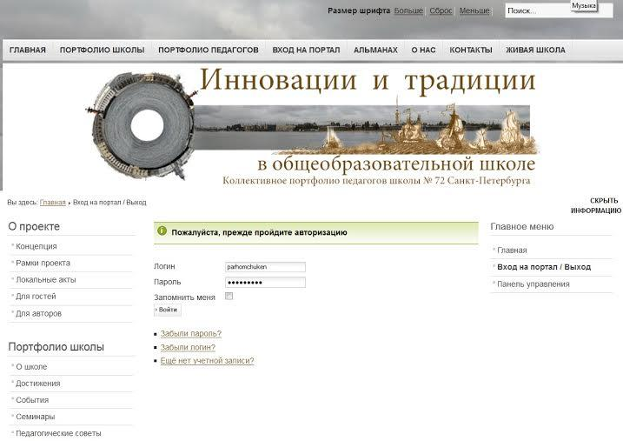
2. Попасть в своё портфолио

На Главной или в разделе «Портфолио педагогов»  Если Вас нет в избранных, кликаем на любую фамилию в «Избранных портфолио» и видим вместо списка избранных 4 блока сворачивающихся алфавитных списков,  – выбираем из списка свое портфолио и видим свои стартовые материалы. | 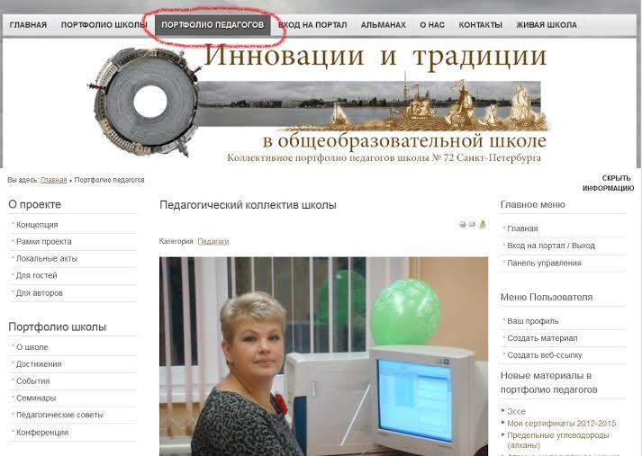  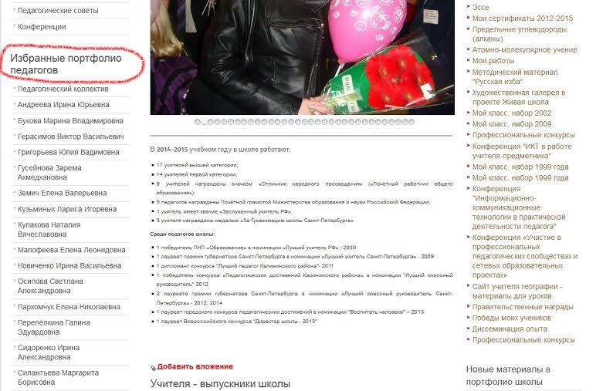
3. Редактирование уже созданных материалов. У каждого есть хотя бы один с общими сведениями.

Жмём на «карандашик».  Правим.  После редактирования нажать кнопку «сохранить».  Не висеть долго без действий над открытым материалом, быть аккуратным при внесении изменений, если что-то не так, есть кнопка «откат» или выход без сохранения. | 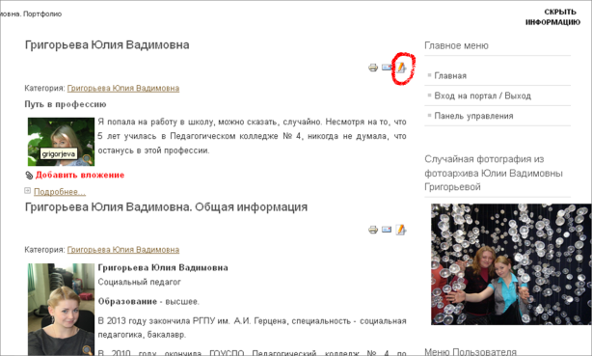
4. Создание нового материала
Текст нужно заготовить заранее, в идеале – скопировать его в блокнот, а уже из блокнота снова скопировать в поле редактора.

1. Нажимам «Создать материал»  2. Обязательно называем свой документ (заголовок) – его потом можно изменить.  Алиас – это название материала латинскими буквами, всегда начинается с Вашей фамилии, тире и любое понятное слово.  Не забываем выбрать категорию под редактором – свои ФИО и раздел, в котором вы хотите создать материал.  Если у Вас еще не открыто меню или Вы сомневаетесь, выбирайте верхнюю категорию – Ваши Фамилия Имя Отчество. Потом все можно будет упорядочить по пунктам.  Пустой материал создать НЕЛЬЗЯ! Вводим в поле редактора хотя бы год 2015.  Обязательно после добавления материала нажимаем кнопку «сохранить». | 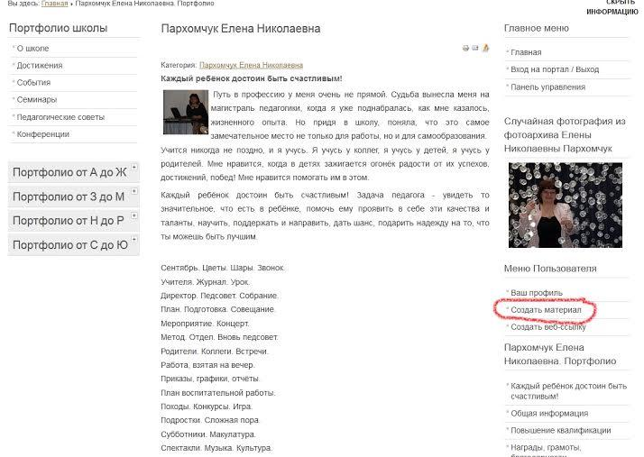  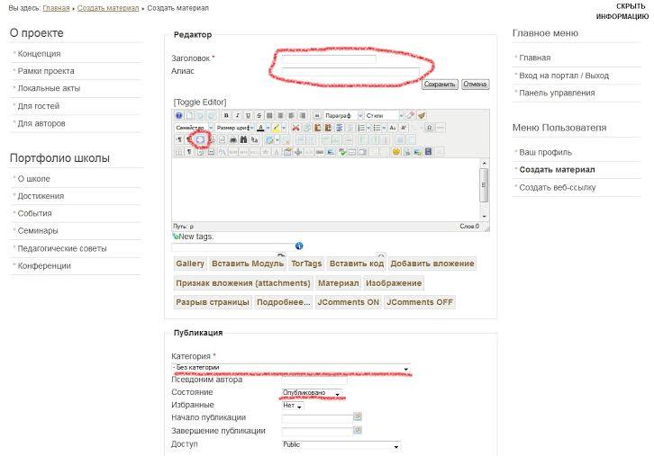
ВАЖНО! Не пугайтесь!
После создания нового материала Вы оказываетесь на главной странице.
Для того, чтобы продолжить редактирование или редактировать другой материал, Вам нужно вернуться в своё портфолио. См. пункт 2.
6. Работа с меню пользователя.
Изменить, добавить, переименовать пункт меню может администратор. Ему нужно написать.
Созданные Вами материалы сразу отображаются на портале. Для этого в своем меню нужно выбрать соответствующий категории пункт меню. Новый материал будет сверху – последним в списке материалов.  Все разделы заменяемы и индивидуальны.  Если нет нужного пункта, сначала создавайте материал в категории Разное. | 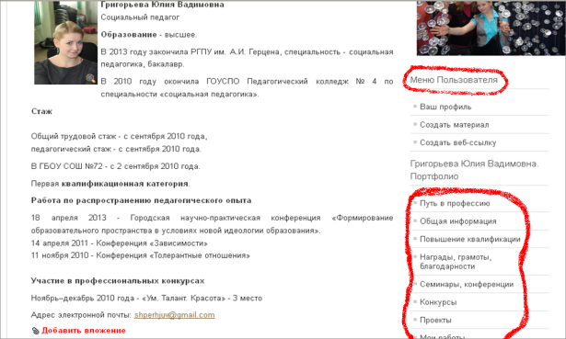
5. Размещение фотоматериалов / Вставка изображения
Все отсканированные грамоты, благодарности, сертификаты, фотографии должны быть отформатированы по размеру 800*600 по длинной стороне

Все файлы изображений должны быть названы латинскими буквами и цифрами без пробелов.
1. Встаем в нужное место документа  2. Нажимаем иконку «Изображение» | 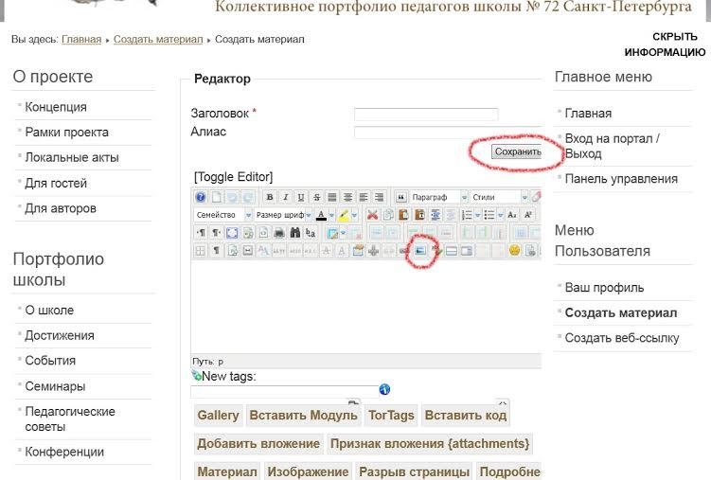
3. В списке выбираем pedagogi – vashafamilija-nuzhnajapapka. Если нет, создать. | 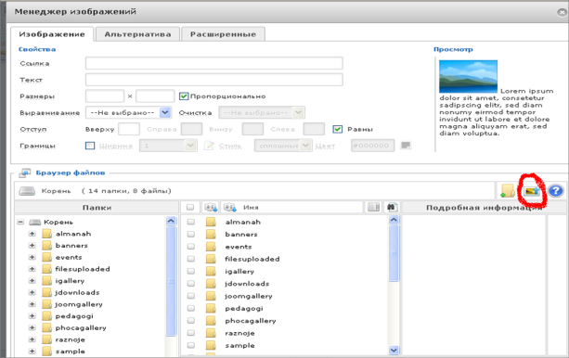
4. Выбираем изображение с вашего компьютера и тащим в поле для вставки | 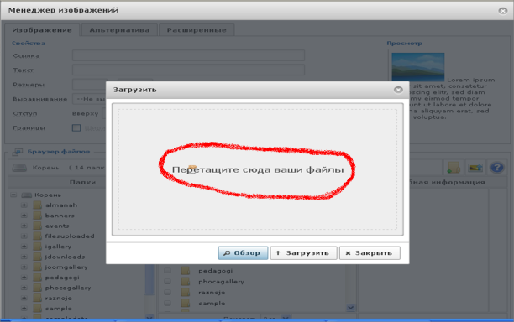
5. Загружаем, встаем на файл и видим миниатюру и в поле его имя | 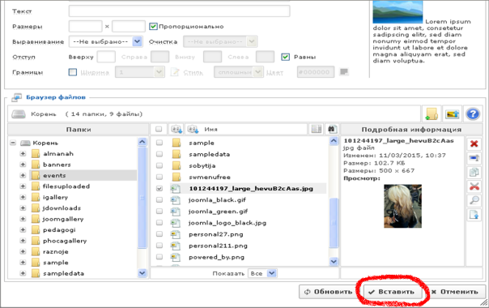
6. Присваиваем размер отображения на странице 400 или 200, нажимаем кнопку «вставить». | 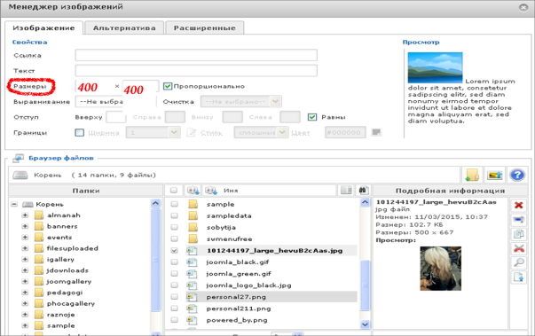
7. Сохраняем материал кнопкой над редактором.

6. Завершение работы, выход с портала

По окончании работы над портфолио обязательно произвести «выход» с портала.  Для этого снова нажать в меню «вход/выход», на пустой странице нажать единственную кнопку «выход». | 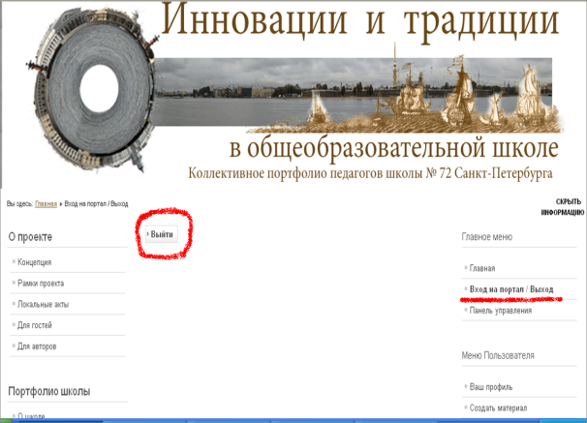

Советы

1. Не пробуйте создать текст прямо в редакторе портала. Редко, но бывают сбои. Если Вы долго бездействуете с открытым редактором, сеанс работы с порталом может закончиться. Все, что Вы сделали и не сохранили, будет утрачено.
Заготовьте текст заранее. Вставьте, сохраните, а потом уже редактируйте дальше.

2. Не форматируйте ничего в Word, это только трата времени. Чтобы было красиво и так, как везде на портале со шрифтами, текст нужно вставлять «голым», т.е. предварительно из Word скопировать его в блокнот, а оттуда снова скопировать в редактор.

3. Фотографии с телефона и фотоаппарата НЕЛЬЗЯ размещать без обработки. Обработка – это изменение размера (макс. 800 по длинной стороне) и переименование. Имя файла –familija-kluch-23.jpg, где 23 - порядковые цифры, в первом десятке обязательно с 0, например, 01, 02 , 03…

4. Потенциально Вы можете прикрепить файлы форматов doc, docx, ppt, pptx, xls, xlsx, pdf. Но скорее всего, вам это не удастся – по разным причинам, самая важная из которых – объём файла. Их нужно выслать администратору с четким указанием, к какому материалу Вы планируете их прикрепить. Никакие файлы нельзя называть русскими буквами с пробелами!

